**河北水利电力学院**

**2019级计算机应用技术专业**

《机票预订系统》

详细设计说明书

组长姓名： 杨金龙

组长学号： 1008519270429

小组成员： 张美朝 刘朔 孟令哲

陈凯 张子梦 韩雨

指导教师： 李亚娟

**河北水利电力学院计算机科学与信息工程学院**

**2021年 5月8日**

目录

一、系统功能模块详细设计与实现 1

1.1机票预定登录功能模块时序图 2

1.2机票预定系统登录设计类图 2

2.1机票预定总功能序列图 3

2.2机票预定类图 4

3.1机票预定系统用例图 4

3.2航班查询流程图 5

3.3旅客信息管路流程图 6

3.4航班信息流程图 7

3.5机票管理流程图 8

**一、系统功能模块详细设计与实现**

本系统主要用于机票预订，所以提供了以下几个子功能:机票预订，取票通知，查询航班，查询机票，打印机票，各航班的营运统计，以及后台方面的航班的添加，取消航班，机票的生成，以及航班的查询等后台功能。

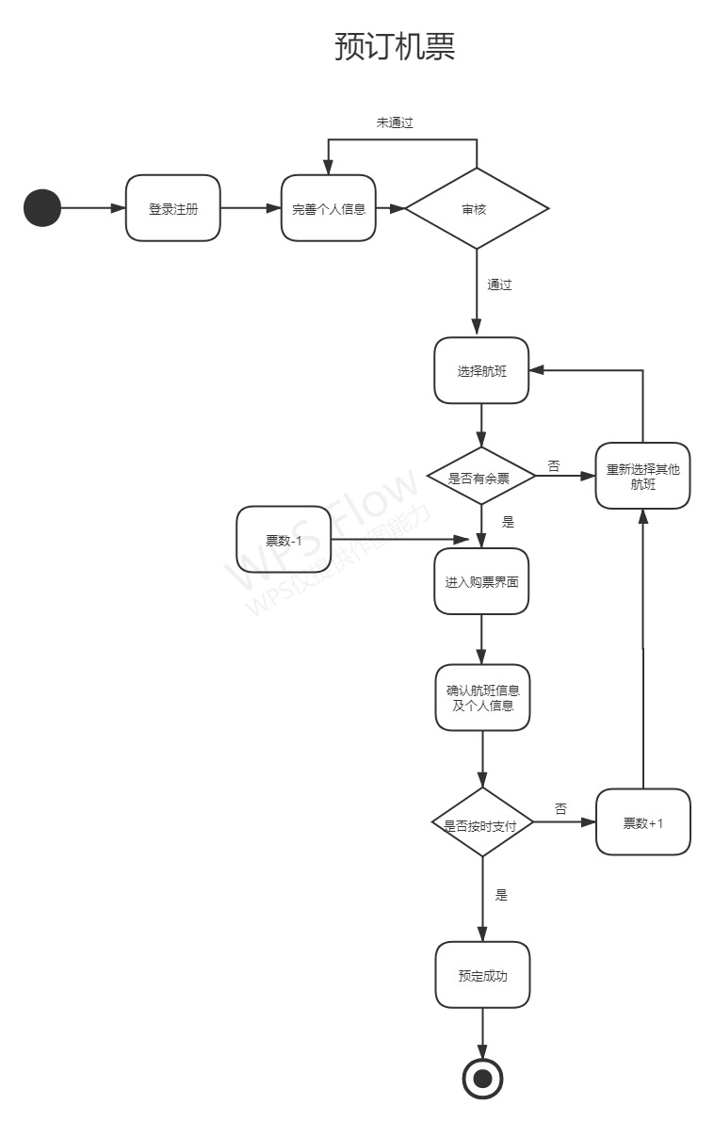

图1.1预订机票流程图

1.1机票预定登录功能模块时序图

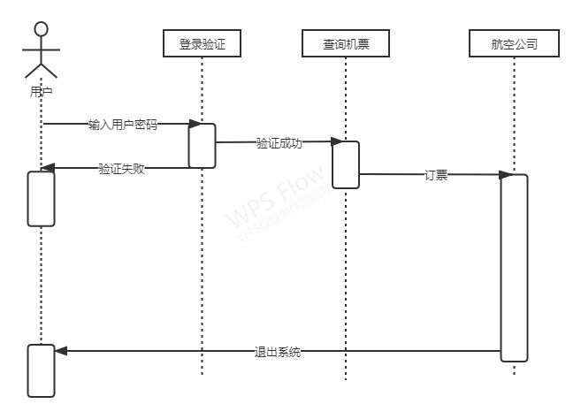

图1.1机票预定登录功能模块时序图

1.2机票预定系统登录设计类图

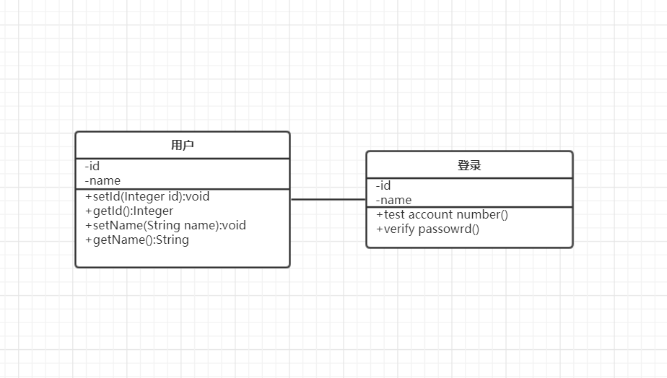

图1.2机票预定系统登录设计类图

2.1机票预定总序列图

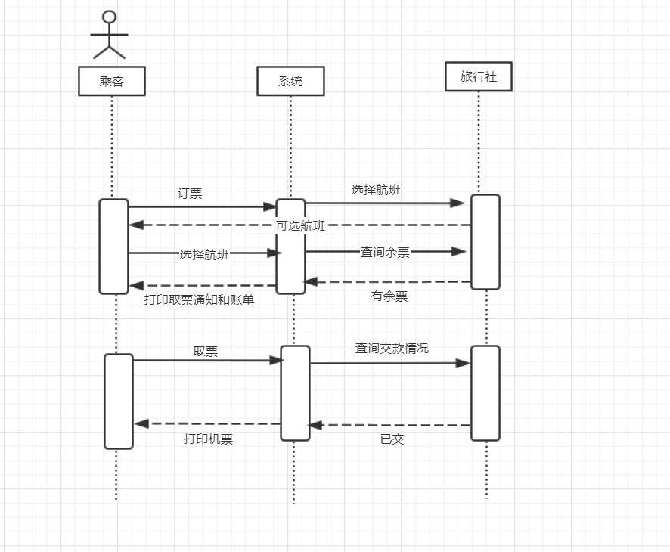

图2.1机票预定总序列图

2.2机票预定类图

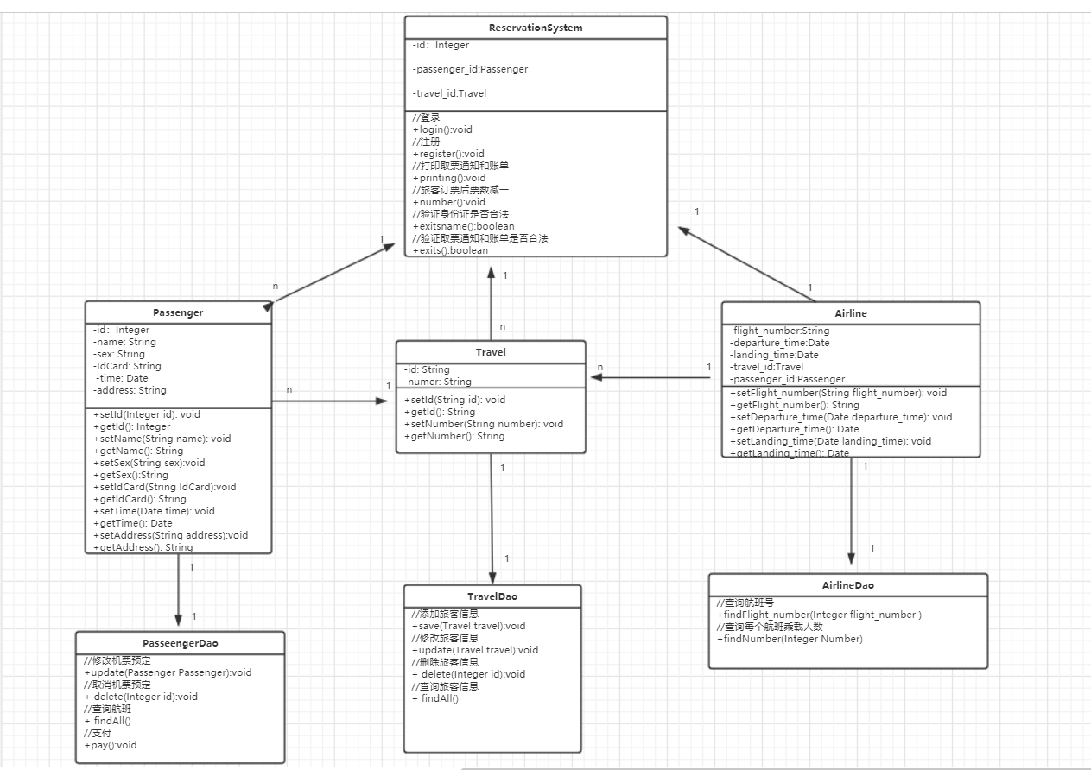

图2.2机票预定类图如图

3.1机票预定系统用例图

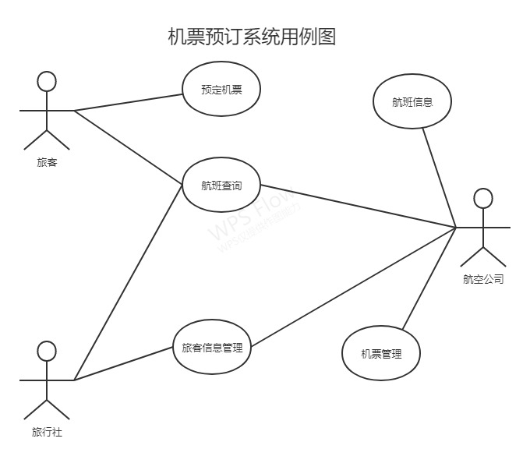

图3.1机票预定系统用例图如图

3.2航班查询流程图

用户通过登录信息进行航班查询，实现预定，成功后显示预定成功的航班信息。

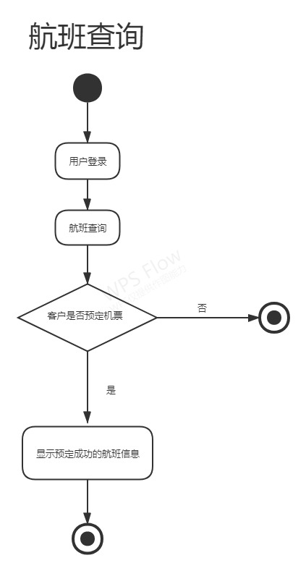

图3.2航班查询流程图如图

3.3旅客信息管路流程图

用户登录系统，旅行社和航空公司通过用户登录获取用户信息进行管理。

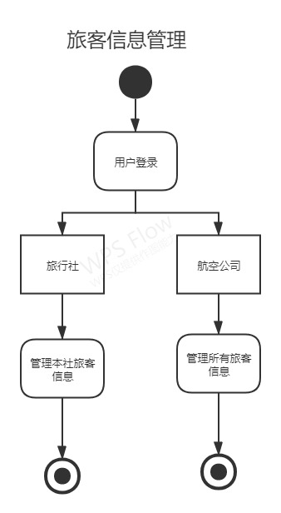

图3.3旅客信息管理流程图如图

3.4航班信息流程图

航空公司对于航班信息管理，实现航班信息的删除，整理添加，修改，查询的确认。

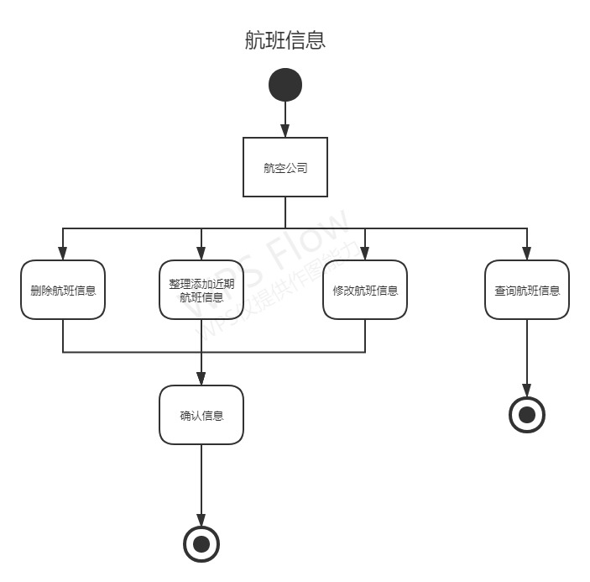

图3.4航班信息流程图如图

3.5机票管理流程图

该活动图实现了旅客支付成功后机票的打印，和取票账单的通知

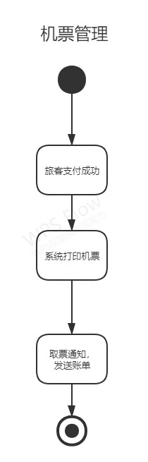

图3.4航班信息流程图如图